Lampiran 1

ANGKET TRY OUT PENELITIAN
KEMATANGAN EMOSIONAL SISWA

Angket penelitian ini disusun untuk memperoleh data-data yang dibutuhkan dalam penyusunan skripsi dengan judul : “PENGARUH LAYANAN BIMBINGAN KELOMPOK DENGAN METODE DISKUSI TERHADAP KEMATANGAN EMOSIONAL SISWA KELAS VIII SMP NEGERI 3 PERCUT SEI TUAN TAHUN AJARAN 2016-2017”.
Demi tercapainya tujuan tersebut maka saya mohon kesediaan siswa/siswi yang sebagai respoden untuk meluangkan waktu mengisi jawaban kuesioner ini sesuai dengan sebenarnya guna membantu terlaksananya penelitian ini.Atas partisipasi siswa/siswi, saya ucapkan terima kasih.
- Petunjuk
- Bacaah terlebih dahulu angket dengan seksama.
- Jawablah semua pernyataan tanpa ada yang terlewatkan.
- Berilah tanda cek (√) pada salah satu pilihan jawaban yang menggambarkan diri anda. Pilihan jawaban :
( S ) :Sering
( K) : Kadang-kadang
( TS ) : Tidak Sering
( TSS ) : Tidak Selalu Sering

- Identitas Responden
- Nomor responden :
- Nama :
- Jenis kelamin :
- Kelas :
- Pernyataan
C.1 Kematangan Emosional
No | Pernyataan | S | K | TS | TSS
1 | Saya tetap belajar ketika saya terganggu
2 | Saya akan marah kepada orang lain jika saya diganggu
3 | Saya akan berusaha memaafkan setiap teman saya membuat kesalahan dengan saya
4 | Saya berusaha menahan diri untuk melatih kesabaran saya
5 | Saya diam saat teman saya meceritakan saya dibelakang
6 | Saya langsung menegur teman yang melakukan hal yang tidak saya sukai
7 | Saya akan memisahkan teman saya saat berkelahi dikelas
8 | Saya selalu ikut campur dalam masalah orang lain
9 | Saya binggung dalam memecahkan permasalahan pada diri saya
10 | Saya memperhatikan hal-hal yang kecil untuk menghindari kerugian dari kesalahan yang kecil
11 | Saya sering membuang sampah sembarangan tidak pada tempatnya
12 | Saya tidak mau berkerjasama/diskusi kepada teman-teman saya
13 | Saya memakai uang bendahara untuk memenuhi kebutuhan saya
14 | Saya tidak ikut mengerjakan tugas karena saya lebih mementingkan untuk pergi jalan-jalan
15 | Saya memiliki jadwal belajar sehingga saya dapat belajar teratur sesuai dengan waktu yang telah saya tentukan
16 | Saya dapat mengerjakan tugas-tugas sekolah tanpa meminta bantuan pada orang lain
17 | Saya membiasakan bangun pagi untuk berangkat kesekolah
18 | Saya berusaha untuk menjawab pertanyaan yang diberikan guru kepada saya
19 | Saya mengerjakan tugas PR dengan kemampuan yang saya buat
20 | Saya melaksanakan ibadah tanpa diperintah oleh orang lain
21 | Saya mengerjakan soal ujian tanpa mencontek dengan teman
22 | Saya berangkat kesekolah tanpa meminta izin orang tua
23 | Saya menampilkan perilaku konsisten, yakni kesesuaian antara kata yaitu kesesuaian antara kata dan perbuatan saya
24 | Saya dapat mengerjakan tugas apapun tanpa bantuan orang lain
25 | Saya bersikap terbuka kepada orang lain dalam mengelola atau menyelesaikan masalah-masalah pribadi saya
26 | Saya menerima pendapat orang lain meskipun tidak sesuai dengan pendapat saya
27 | Saya ragu-ragu dalam mengambil keputusan
28 | Saya berani berbuat, berani pula bertanggung jawab pada keputusan yang saya buat
29 | Saya mengikut serta teman saya dalam tugas yang diberikan guru kepada saya
30 | Saya berani menolak ide orang lain apabila ide tersebut tidak sesuai dengan pemikiran saya
31 | Saya selalu menginstropeksi diri saya
32 | Saya tidak dapat beradaptasi dengan lingkungan
33 | Saya dapat bersosialisasi dengan lingkungan baru
34 | Saya tidak cocok berkelompok dalam perteman
35 | Saya suka memili-milih berteman
36 | Saya tidak bisa merespon apa yang dikatakan guru
37 | Saya dapat merespon apa yang dikatakan teman
38 | Saya mudah frustasi kalau saya mendapatkan nilai rendah
39 | Saya tidak dapat berfikir kalau pikiran saya tidak tenang
40 | Saya akan berusaha menyelesaikan masalah dengan pikiran yang tenang

Lampiran 2
SEBARAN ANGKET PRE-TEST DAN POST-TEST
PENELITIAN KEMATANGAN EMOSIONAL SISWA

Angket penelitian ini disusun untuk memperoleh data-data yang dibutuhkan dalam penyusunan skripsi dengan judul : “PENGARUH LAYANAN BIMBINGAN KELOMPOK DENGAN METODE DISKUSI TERHADAP KEMATANGAN EMOSIONAL SISWA KELAS VIII SMP NEGERI 3 PERCUT SEI TUAN TAHUN AJARAN 2016-2017”.
Demi tercapainya tujuan tersebut maka saya mohon kesediaan siswa/siswi yang sebagai respoden untuk meluangkan waktu mengisi jawaban kuesioner ini sesuai dengan sebenarnya guna membantu terlaksananya penelitian ini.Atas partisipasi siswa/siswi, saya ucapkan terima kasih.
- Petunjuk
- Bacaah terlebih dahulu angket dengan seksama.
- Jawablah semua pernyataan tanpa ada yang terlewatkan.
- Berilah tanda cek (√) pada salah satu pilihan jawaban yang menggambarkan diri anda. Pilihan jawaban :
( S ) :Sering
( K) : Kadang-kadang
( TS ) : Tidak Sering
( TSS ) : Tidak Selalu Sering

- Identitas Responden
- Nomor responden :
- Nama :
- Jenis kelamin :
- Kelas :
- Pernyataan
C.1 Kematangan Emosional
No | Pernyataan | S | K | TS | TSS
1 | Saya tetap belajar ketika saya terganggu
2 | Saya akan berusaha memaafkan setiap teman saya membuat kesalahan dengan saya
3 | Saya langsung menegur teman yang melakukan hal yang tidak saya sukai
4 | Saya selalu ikut campur dalam masalah orang lain
5 | Saya binggung dalam memecahkan permasalahan pada diri saya
6 | Saya sering membuang sampah sembarangan tidak pada tempatnya
7 | Saya tidak mau berkerjasama/diskusi kepada teman-teman saya
8 | Saya memakai uang bendahara untuk memenuhi kebutuhan saya
9 | Saya memiliki jadwal belajar sehingga saya dapat belajar teratur sesuai dengan waktu yang telah saya tentukan
10 | Saya membiasakan bangun pagi untuk berangkat kesekolah
11 | Saya mengerjakan tugas PR dengan kemampuan yang saya buat
12 | Saya melaksanakan ibadah tanpa diperintah oleh orang lain
13 | Saya mengerjakan soal ujian tanpa mencontek dengan teman
14 | Saya berangkat kesekolah tanpa meminta izin orang tua
15 | Saya dapat mengerjakan tugas apapun tanpa bantuan orang lain
16 | Saya bersikap terbuka kepada orang lain dalam mengelola atau menyelesaikan masalah-masalah pribadi saya
17 | Saya ragu-ragu dalam mengambil keputusan
18 | Saya berani berbuat, berani pula bertanggung jawab pada keputusan yang saya buat
19 | Saya berani menolak ide orang lain apabila ide tersebut tidak sesuai dengan pemikiran saya
20 | Saya selalu menginstropeksi diri saya
21 | Saya tidak dapat beradaptasi dengan lingkungan
22 | Saya dapat bersosialisasi dengan lingkungan baru
23 | Saya tidak cocok berkelompok dalam perteman
24 | Saya suka memili-milih berteman
25 | Saya tidak bisa merespon apa yang dikatakan guru
26 | Saya mudah frustasi kalau saya mendapatkan nilai rendah
27 | Saya tidak dapat berfikir kalau pikiran saya tidak tenang
28 | Saya akan berusaha menyelesaikan masalah dengan pikiran yang tenang

Lampiran 3
PEDOMAN WAWANCARA DENGAN GURU BK
SMP NEGERI 3 PERCUT SEI TUAN

JUDUL : Pengaruh Layanan Bimbingan Kelompok Dengan Metode Diskusi
Terhadap Kematangan Emosional Siswa Kelas VIII Di SMP Negeri 3
Percut Sei Tuan Tahun Ajaran 2016/2017.

TUJUAN : untuk mengetahuI data awal dalam pengumpulan data
RESPONDEN :
PENELITI : HARFATAINI MASYHURATAINI S
PELAKSANAAN WAWANCARA :
- Hari/tanggal : Senin, 15 Mei 2017
- Jam : 09.40 wib
Berikut ini adalah daftar pertanyaan mengenai proses pelaksanaan wawancara mengenai kemampuan bersosialisasi siswa, yaitu:
NO | PERTANYAAN PENELITI | JAWABAN DARI  GURU BK
1. | Sudah Berapa lama ibu menjadi Guru BK disekolah ini? Apakah Ibu melaksanakan jadwal layanan Bimbingan Konseling di sekolah | Ya saya menjadi Guru BK selama 5 Tahun, saya sering melaksanakan BK
2 | Sesuai dengan judul penelitian saya, Bagaimana dengan kematangan emosional siswa disini ibu, apa saja bentuk kematangan emosional yang sering terlihat pada siswa ? | Kematangan emosional memang selalu dimiliki setiap siswa nak, apalagi siswa laki-laki mereka memiliki kematangan emosional. Ada yang saling kasar satu sama lain kepada teman . ada juga siswa yang suka mengamuk dikelas.
3 | Mengapa di kelas VIII : VIII-1 dan VIII-2 termasuk kelas yang memiliki kematangan emosional yang meningkat? | Karena diantara kelas yang lain, kelas VIII 1 dan Kelas VIII 2 yang jelas terlihat Kematangan Emosionalnya
4 | Menurut ibu faktor apa yang menyebabkan siswa kematangan emosional | Banyak faktornya, terutama faktor eksternal contohnya yang dimana perubahan interaksi dengan teman sebaya dimana anak tersebut membentuk geng
5 | Begitu y ibu, bisa disebutkan ibu siapa saja yang memiliki kematangan emosional siswa tersebut | Kebanyakan anak laki-laki dari pada yang dimana anak laki-laki M. Rangga, teuku raihan, agung, febriansyah, rian , agung dll dan wanita na seperti nama nabilla dan ummi
6 | Jadi apa yang ibu lakukan untuk menangani kematangan emosional siswa, apakah bapak melakukan bimbingan kelompok | Sejauh ini siswa yang pengendalian emosi ditangani hanya diberikan nasihat/arahan dan hukuman untuk penjera mereka. Ibu belum pernah melakukan bimbingan kelompok.
7 | Ibu, apakah ibu pernah melakukan layanan bimbingan kelompok kematangan emosional metode diskusi | Pernah ,Cuma sekali tapi ibu tidak mendapatkan hasil
8 | Menurut pendapat ibu, apakah bimbingan kelompok terhadap kematangan emosional dengan memakai metode diskusi sudahkah efektif diberikan | Sudah efektif, secara diskusi BKP pada metode diskusi sejalan karena penyampaian sejalan dimana siswa dapat permasalahannya didalam BKP siswa dapat berkomunikasi ,berinterkasi dengan teman dan guru BK ,setelah memberikan layanan membentuk diskusi agar siswa dapat memahami kematangan emosional tidak secara negative tetapi bisa secara positif .
9 | Siapa saja yang terlibat dalam menangani masalah tersebut ibu ? | Yang terlibat saya sendiri sebagai guru BK, wali kelas.
10 | Baiklah kalu begitu terimakasih ibu atas waktunya, saya mohon maaf apabila ada perkataan saya yang tidak pantas atau menyinggung. Sekali lagi terima kasih y bu. wassalamualaikum | Iya sama-sama nak, saya juga mohon maaf apabila ada perkataan saya yang kurang berkenaan, waalaikumlam
Guru BK Peneliti

Syafitri Harfataini Masyhurataini S

Lampiran 4
PEDOMAN OBSERVASI
SMP NEGERI 3 PERCUT SEI TUAN

NO | Nama Siswa
 |  | A1 | A2 | A3 | A4 | A5 | B1 | B2 | B3 | B4 | B5 | C1 | C2 | C3 | C4 | C5
1 | M. Rangga
2 | Teuku Raihan
3 | Ashri Yudis
4 | Febriansyah
5 | M. Rian
6 | Nabilla Suri
7 | Sandi Pratama
8 | Agung Ananda
9 | Ummi Septhia
10 | Agum Dwinata

Keterangan :
Aspek yang diobservasi
- Emosional fisik : c. Emosional verbal:
- Depresi 1. membully
- Traumatik 2. menghina
- Cemas 3. memfitnah
- Pendiam 4. Penyesuaian diri
- Kasar 5. Membicarakan orang

- Emosional marah :
- Kesel
- Tempremental
- Tidak peduli
- Mengamuk
- agresif
Peneliti

Harfataini Masyhurataini S
Lampiran 5

Daftar Nama Sampel Penelitian
Kematangan Emosional

No | Nama | Kode | Jenis Kelamin |  | Kelas
 |  |  | L | P
1 | M. Rangga | C1 | L |  | VIII 1
2 | Teuku raihan | C2 | L |  | VIII 1
3 | Ashri yudistia | C3 | L |  | VIII 1
4 | Febri Ariansyah | C4 | L |  | VIII 1
5 | M. Rian prayoga | C5 | L |  | VIII 1
6 | Nabilla suri | W6 |  | P | VIII 2
7 | Sandi pratama | C7 | L |  | VIII 2
8 | Agung ananda | C8 | L |  | VIII 2
9 | Umi sheptia | W9 |  | P | VIII 2
10 | Agum diwanata | C10 | L |  | VIII 2

Lampiran 6

Lampiran 7

Lampiran 8

Lampiran 9

Lampiran 10
Hasil Perhitungan Uji Validitasi Kematangan Emosional
No | r_{xy} | r_{tabel} | Keterangan
1 | 0,347 | 0,320 | Valid
2 | 0,0 | 0,320 | Tidak Valid
3 | 0,347 | 0,320 | Valid
4 | 0,0 | 0,320 | Tidak Valid
5 | 0,0 | 0,320 | Tidak Valid
6 | 0,504 | 0,320 | Valid
7 | 0,224 | 0,320 | Tidak Valid
8 | 0,410 | 0,320 | Valid
9 | 0,351 | 0,320 | Valid
10 | 0,193 | 0,320 | Tidak Valid
11 | 0,344 | 0,320 | Valid
12 | 0,414 | 0,320 | Valid
13 | 0,486 | 0,320 | Valid
14 | 0,257 | 0,320 | Tidak Valid
15 | 0,404 | 0,320 | Valid
16 | 0,007 | 0,320 | Tidak Valid
17 | 0,523 | 0,320 | Valid
18 | 0,145 | 0,320 | Tidak Valid
19 | 0,432 | 0,320 | Valid
20 | 0,504 | 0,320 | Valid
21 | 0,450 | 0,320 | Valid
22 | 0,393 | 0,320 | Valid
23 | 0,312 | 0,320 | Tidak Valid
24 | 0,489 | 0,320 | Valid
25 | 0,332 | 0,320 | Valid
26 | 0,137 | 0,320 | Tidak Valid
27 | 0,428 | 0,320 | Valid
28 | 0,402 | 0,320 | Valid
29 | 0,280 | 0,320 | Tidak Valid
30 | 0,440 | 0,320 | Valid
31 | 0,471 | 0,320 | Valid
32 | 0,610 | 0,320 | Valid
33 | 0,425 | 0,320 | Valid
34 | 0,526 | 0,320 | Valid
35 | 0,576 | 0,320 | Valid
36 | 0,384 | 0,320 | Valid
37 | 0,241 | 0,320 | Tidak Valid
38 | 0,489 | 0,320 | Valid
39 | 0,416 | 0,320 | Valid
40 | 0,627 | 0,320 | Valid
Ha

Lampiran 11
Hasil Data Sebaran Angket kematangan emosional
No | N0.Responden | Jlh 1 | Jlh 2 | %
1 | t-1 | 111 | 131 | 0,34
2 | t-2 | 120 | 152 | 0,34
3 | t-3 | 74 | 110 | 0,50
4 | t-4 | 119 | 152 | 0,41
5 | t-5 | 112 | 152 | 0,35
6 | t-6 | 115 | 97 | 0,34
7 | t-7 | 125 | 92 | 0,41
8 | t-8 | 101 | 96 | 0,48
9 | t-9 | 105 | 118 | 0,40
10 | t-10 | 103 | 102 | 0,52
11 | t-11 | 103 | 110 | 0,43
12 | t-12 | 113 | 87 | 0,50
13 | t-13 | 115 | 99 | 0,45
14 | t-14 | 113 | 83 | 0,39
15 | t-15 | 128 | 80 | 0,48
16 | t-16 | 120 | 116 | 0,33
17 | t-17 | 122 | 95 | 0,42
18 | t-18 | 121 | 110 | 0,40
19 | t-19 | 121 | 103 | 0,44
20 | t-20 | 116 | 97 | 0,47
21 | t-21 | 103 | 104 | 0,61
22 | t-22 | 110 | 101 | 0,42
23 | t-23 | 119 | 118 | 0,52
24 | t-24 | 115 | 121 | 0,57
25 | t-25 | 104 | 98 | 0,38
26 | t-26 | 139 | 117 | 0,48
27 | t-27 | 104 | 122 | 0.40
28 | t-28 | 105 | 120 | 0,36
29 | t-29 | 118 | 125 | 0,12
30 | t-30 | 125 | 115 | 0,25
31 | t-31 | 129 | 111 | 0,46
32 | t-32 | 130 | 112 | 0,52
33 | t-33 | 128 | 107 | 0,57
34 | t-34 | 112 | 93 | 0,38
35 | t-35 | 119 | 99 | 0,24
36 | t-36 | 133 | 113 | 0,48
37 | t-37 | 124 | 112 | 0,41
38 | t-38 | 131 | 121 | 0, 62
Ket :
Matang :0.6 % Tidak Matang :0,24 %
Sangat Matang:0,34 % Tidak Selalau Matang : 0,13 %
Lampiran 12
Pengujian Hipotesis

No Responden | Pre-Test | Post-Test | XB-XA (d) | Xd (d-Md) | X2d
G-1 | 58 | 85 | 27 | 0,3 | 0,09
G-2 | 64 | 92 | 28 | 1,3 | 1,69
G-3 | 89 | 83 | -6 | -32,7 | 1069,29
G-4 | 56 | 94 | 38 | 11,3 | 127,69
G-5 | 51 | 83 | 32 | 5,3 | 28,09
G-6 | 61 | 98 | 37 | 10,3 | 106,09
G-7 | 64 | 93 | 29 | 2,3 | 5,29
G-8 | 49 | 89 | 40 | 13,3 | 176,89
P-9 | 67 | 86 | 19 | -7,7 | 59,29
P-10 | 52 | 75 | 23 | -3,7 | 13,69
∑ | 611 | 878 | 267 |  | 1574,41
Rata-rata | 61,1 | 87,8 | 26,7

Lampiran 13

Nilai-Nilai r Poduct Moment
N | Taraf Signifikan |  | N | Taraf Signifikan |  | N | Taraf Signifikan
 | 5% | 1% |  | 5% | 1% |  | 5% | 1%
3 | 0,997 | 0,999 | 27 | 0,38 | 0,487 | 55 | 0,266 | 0,345
4 | 0,950 | 0,990 | 28 | 0,374 | 0,478 | 60 | 0,254 | 0,330
5 | 0,878 | 0,959 | 29 | 0,367 | 0,470 | 65 | 0,244 | 0,317
6 | 0,811 | 0,917 | 30 | 0,361 | 0,463 | 70 | 0,235 | 0,306
7 | 0,754 | 0,874 | 31 | 0,355 | 0,456 | 75 | 0,227 | 0,296
8 | 0,707 | 0,834 | 32 | 0,349 | 0,449 | 80 | 0,220 | 0,286
9 | 0,668 | 0,798 | 33 | 0,344 | 0,442 | 85 | 0,213 | 0,278
10 | 0,632 | 0,765 | 34 | 0,339 | 0,436 | 90 | 0,207 | 0,270
11 | 0,602 | 0,735 | 35 | 0,334 | 0,430 | 95 | 0,202 | 0,263
12 | 0,576 | 0,708 | 36 | 0,329 | 0,424 | 100 | 0,195 | 0,256
13 | 0,553 | 0,684 | 37 | 0,325 | 0,418 | 125 | 0,176 | 0,230
14 | 0,532 | 0,661 | 38 | 0,320 | 0,413 | 150 | 0,159 | 0,210
15 | 0,514 | 0,641 | 39 | 0,316 | 0,408 | 175 | 0,148 | 0,194
16 | 0,497 | 0,623 | 40 | 0,312 | 0,403 | 200 | 0,138 | 0,181
17 | 0,482 | 0,606 | 41 | 0,308 | 0,398 | 300 | 0,113 | 0,148
18 | 0,468 | 0,590 | 42 | 0,304 | 0,393 | 400 | 0,098 | 0,128
19 | 0,456 | 0,575 | 43 | 0,301 | 0,389 | 500 | 0,088 | 0,115
20 | 0,444 | 0,561 | 44 | 0,297 | 0,384 | 600 | 0,080 | 0,105
21 | 0,433 | 0,549 | 45 | 0,294 | 0,380 | 700 | 0,074 | 0,097
22 | 0,423 | 0,537 | 46 | 0,291 | 0,376 | 800 | 0,070 | 0,091
23 | 0,413 | 0,526 | 47 | 0,288 | 0,372 | 900 | 0,065 | 0,086
24 | 0,404 | 0,515 | 48 | 0,284 | 0,368 | 1000 | 0,062 | 0,081
25 | 0,396 | 0,505 | 49 | 0,281 | 0,364
26 | 0,388 | 0,496 | 50 | 0,279 | 0,361

Lampiran 14
Tabel Uji t
α untuk Uji Satu Pihak (one tail test)
dk | 0,25 | 0,10 | 0,05 | 0,025 | 0,01 | 0,005
 | α untuk Uji Dua Pihak (two tail test)
 | 0,50 | 0,20 | 0,10 | 0,05 | 0,02 | 0,01
1 | 1,000 | 3,078 | 6,314 | 12,706 | 31,821 | 63,657
2 | 0,816 | 1,886 | 2,920 | 4,303 | 6,965 | 9,925
3 | 0,765 | 1,638 | 2,353 | 3,182 | 4,541 | 5,841
4 | 0,741 | 1,533 | 2,132 | 2,776 | 3,747 | 4,604
5 | 0,727 | 1,476 | 2,015 | 2,571 | 3,365 | 4,032
6 | 0,718 | 1,440 | 1,943 | 2,447 | 3,143 | 3,707
7 | 0,711 | 1,415 | 1,895 | 2,365 | 2,998 | 3,499
8 | 0,706 | 1,397 | 1,860 | 2,306 | 2,896 | 3,355
9 | 0,703 | 1,383 | 1,833 | 2,262 | 2,821 | 3,250
10 | 0,700 | 1,372 | 1,812 | 2,228 | 2,764 | 3,169
11 | 0,697 | 1,363 | 1,796 | 2,201 | 2,718 | 3,106
12 | 0,695 | 1,356 | 1,782 | 2,179 | 2,681 | 3,055
13 | 0,692 | 1,350 | 1,771 | 2,160 | 2,650 | 3,012
14 | 0,691 | 1,345 | 1,761 | 2,145 | 2,624 | 2,977
15 | 0,690 | 1,341 | 1,753 | 2,131 | 2,602 | 2,947
16 | 0,689 | 1,337 | 1,746 | 2,120 | 2,583 | 2,921
17 | 0,688 | 1,333 | 1,740 | 2,110 | 2,567 | 2,898
18 | 0,688 | 1,330 | 1,734 | 2,101 | 2,552 | 2,878
19 | 0,687 | 1,328 | 1,729 | 2,093 | 2,539 | 2,861
20 | 0,687 | 1,325 | 1,725 | 2,086 | 2,528 | 2,845
21 | 0,686 | 1,323 | 1,721 | 2,080 | 2,518 | 2,831
22 | 0,686 | 1,321 | 1,717 | 2,074 | 2,508 | 2,819
23 | 0,685 | 1,319 | 1,714 | 2,069 | 2,500 | 2,807
24 | 0,685 | 1,318 | 1,711 | 2,064 | 2,492 | 2,797
25 | 0,684 | 1,316 | 1,708 | 2,060 | 2,485 | 2,787
26 | 0,684 | 1,315 | 1,706 | 2,056 | 2,479 | 2,779
27 | 0,684 | 1,314 | 1,703 | 2,052 | 2,473 | 2,771
28 | 0,683 | 1,313 | 1,701 | 2,048 | 2,467 | 2,753
29 | 0,683 | 1,311 | 1,699 | 2,045 | 2,462 | 2,756
30 | 0,683 | 1,310 | 1,697 | 2,042 | 2,457 | 2,750
40 | 0,681 | 1,303 | 1,684 | 2,021 | 2,432 | 2,704
60 | 0,679 | 1,296 | 1,671 | 2,000 | 2,390 | 2,660
120 | 0,677 | 1,289 | 1,658 | 1,980 | 2,358 | 2,617

Lampiran 15
RENCANA PELAKSANAAN LAYANAN
BIMBINGAN KELOMPOK
Oleh : Harfataini Masyhurataini (Peneliti)

- IDENTITAS
- Satuan Pendidikan : SMP Negeri 3 Percut Sei Tuan
- Tahun Pelajaran : 2016-2017, semester II
- Sasaran Pelayanan : Kelas VIII
- Pelaksana : Harfataini
- Jenis Layanan :Bimbingan Kelompok
- Teknik : Metode diskusi
- Fungsi Layanan : Pemahaman dan Pengentasan
- Bidang Bimbingan : Pribadi
- Pihak Terkait : siswa dan Guru BK

- WAKTU DAN TEMPAT
- Tanggal : -
- Jam Pembelajaran/ Pelayanan: diselenggarakan diluar waktu jam
pembelajaran sesuai kesepakatan guru
BK atau konsleor dengan kelompok
sasaran pelayanan
- Volume Waktu (JP) : 45 Menit
- Spesifikasi Tempat : Diruang Kelas

- MATERI PEMBELAJARAN
A. Tema /Topik
1. Tema : Penyesuaian diri dalam diskusi
2. Subtema : Bagaimana agar siswa dapat penyesuaian
Diri dalam diskusi (Topik Tugas)
- Sumber Materi Pembelajaran : Buku, Pengalaman guru BK dan
peserta didik tentang penyesuaian
diri dalam diskusi (Topik Tugas)

- TUJUAN / ARAH PENGEMBANGAN
Untuk penyesuaian diri siswa pada metode diskusi

- METODE DAN TEKNIK
A. Jenis Layanan : Bimbingan Kelompok
metode diskusi (Topik Tugas)
B. Kegiatan Pendukung : -

- SARANA
- Tidak digunakan sarana khusus

- SASARAN PENILAIAN HASIL
- Kemampuan pemahaman siswa dalam penyesuaian diri siswa
- Kemantapan keterlaksanaanya penyesuaian diri dalam metode diskusi

- LANGKAH KEGIATAN
  - Tahap Permulaan
Pemimpin kelompok membentuk kelompok dan memusatkan perhatian pada pembentukan kepaduan kelompok dan penemuan emosional bermasalah yang akan diperbaiki. PK mengucap salam, kemudian memperkenalkan diri sebaliknya anggota kelompok juga saling memperkenalkan diri, selanjutnya mengajak doa bersama menurut agama dan kepercayaan masing-masing untuk memulai kegiatan bimbingan kelompok.
Setelah berdoa, PK menjelaskan pengertian BKP , tujuan BKP, tata pelaksanaan BKP dan Asas-asas dalam bimbingan kelompok. Pada tahap ini konselor mempunyai tugas untuk membangun kepercayaan, kemudian sesama anggota kelompok mengucap janji, agar apapun yang mereka lakukan pada kegiatan bimbingan kelompok tetap menjaga asas kerahasiaan.
  - Tahap Pelaksanaan
Pimpinan kelompok menjelaskan kegiatan yang akan dilakukan setelah itu menanyakan kesiapan anggota kelompok dalam pelaksanaan bimbingan kelompok diskusi, konselor bersama-sama dengan semua anggota kelompok agar diperoleh bahan untuk memilih dan menentukan strategi kegiatan lain yang efektif. Strategi kegiatan bantuan yang dapat digunakan dalam tahap pelaksanaan sebagai berikut :
Adapun tahap pelaksanaan bimbingan kelompok dengan metode diskusi dalam penyesuaian diri yaitu :
  - Tahap permulaan
Pemimpin kelompok membentuk kelompok dan memusatkan perhatian pada pembentukan kepaduan kelompok. PK mengucap salam, kemudian memperkenalkan diri dan sebaliknya anggota kelompok juga saling memperkenalkan diri. Selanjutnya akan mengajak doa bersama untuk memulai kegiatan bimbingan kelompok.
Setelah berdoa , PK menjelaskan pengertian BKP, tujuan BKP, tata pelaksanaan dan asas-asas dalam bimbingan kelompok. Pada tahap ini konselor mempunyai tugas untuk membangun kepercayaan pada diri siswa. Kemudian sesama anggota kelompok mengucap janji, agar apapun yang mereka lakukan pada kegiatan bimbingan kelompok tetap menjaga kerahasiaan
  - Tahap pelaksanaan
Pimpinan kelompok menjelaskan kegiatan yang akan dilakukan dan menanyakan kesiapan anggota kelompok. Dalam pelaksanaan bimbingan kelompok metode diskusi, konselor bersama-sama dengan semua anggota kelompok untuk memilih permsalahan yang akan dipecahkan berkaitan dengan penyesuaian diri dengan memberikan pandangan-pandangan interaksi pada teman sebayanya tersebut. Pimpinan kelompok menjelaskan diskusi pada penyesuaian diri untuk mencapai perubahan tersebut. Membahas masalah anggota secara tuntas jika waktu memungkinkan. Dalam membahas masalah penyesuaian diri ini PK banyak berperan aktif, PK menggunakan metode diskusi dalam bimbingan kelompok, agar siswa dapat berinterasksi dengan baik dan mampu mengungkapkan pendapat/pertukaran pikiran. Karena pada kasus penyesuaian diri pada interaksi lingkungannya banyak siswa yang belum mampu dalam meningkatkan penyesuaian secara pribadi , yang membuat siswa selalu memiliki memiliki ketakutan/kecemasan pada teman sebayanya untuk meningkatkan penyesuaian diri yang dialami siswa SMP N 3 PERCUT SEI TUAN terutama kelas VIII yang masih memiliki hubungan interkasi dengan social terhadap mensuaikan diri dengan lingkungan .
  - Tahap Akhir
Pimpinan kelompok menjelaskan bahwa kegiatan bimbingan kelompok akan berakhir dan seluruh anggota kelompok mengutarakan kesan setelah melakukan bimbingan kelompok.
Pimpinan kelompok juga mengucapkan terimakasih karena telah mengikuti kegiatan bimbingan kelompok. Pada tahap ini juga dilakukan perencanaan untuk tindak lanjut akan kegiatan kelompok untuk mengetahui sampai dimana pemecahan masalah yang diterapkan dengan berhasil dalam lingkungannya. Selanjutnya pimpinan kelompok mengajak anggota kelompok untuk berdoa dan yang terakhir anggota kelompok menyalamin pimpinan kelompok sambil beryanyi gelang si patu gelang

- LANGKAH PENILAIAN DAN TINDAK LANJUT : TAHAP KESIMPULAN DAN PENUTUP
      - Kesimpulan
Puncak kegiatan adalah mengambil kesimpulan tentang isi pokok materi topik yang dibahas, searah dengan komitmen diatas.
      - Penilaian Hasil
Masing-masing anggota kelompok diminta mengemukakan hal-hal baru berkenaan topik yang dibahas dengan pola BMB3 dalam kaitannya dengan AKURS:
- Berfikir: Siswa berfikir tentang penyesuaian diri
- Merasa: siswa merasa bahwa penyesuaian diri penting untuk bersosialisasi
- Bersikap: Siswa berusaha dengan sungguh-sungguh untuk dapat menyesuaikan diri dilingkungannya
- Bertindak: Siswa berkomitmen untuk bisa bahwa dapat bersosialisasi dalam diri.
- Bertanggung Jawab: Sungguh-sungguh dalam menjalankan komitmen yang telah di ambil dalam bimbingan kelompok.
      - Penutupan
- Pemimpin kelompok mengemukakan bahwa kegiatan bimbingan kelompok akan segera diakhiri.
- Membahas rencana kegiatan lanjutan bersama anggota kelompok yang akan dilakukan minggu depan pada hari, waktu dan tempat yang sama sesuai kesepakatan bersama.
- Ucapan terima kasih oleh pemimpin kelompok kepada anggota kelompok.
- Do`a penutup.
- Menyanyikan lagu perpisahan sambil bersalaman yaitu lagu ”selamat berpisah”.
      - Penilaian
Melalui pengamatan dilakukan penilaian proses pembelajaran/pelayanan untuk memperoleh gambaran tentang aktivitas siswa dan efektifitas pembelajaran/pelayanan yang telah diselenggarakan. Adapun penilaian yang dilakukan yaitu :
- Penilaian Proses (LAIPROS)
- Penilaian Segera (LAISEG)
- Penilaian Jangka Pendek (LAIJAPEN)
- Penilaian Jangka Panjang (LAIJAPANG)

      - LAPELPROG dan Tindak Lanjut
Setelah kegiatan pembelajaran atau pelayanan selesai disusun Laporan Pelaksanaan Program Layanan (LAPELPROG) yang memuat data penilaian hasil dan proses, dengan disertai arah tindak lanjutnya.

Guru BK Peneliti (Guru BK),

Syafitri Harfataini Masyhurataini S
NPM. 131484015

RENCANA PELAKSANAAN LAYANAN
BIMBINGAN KELOMPOK (BKP)

- IDENTITAS
- Satuan Pendidikan : SMP Negeri 3 Percut Sei Tuan
- Tahun Pelajaran : 2016-2017, semester II
- Sasaran Pelayanan : Kelas VIII
- Pihak Terkait : siswa sasaran pelayanan
- WAKTU DAN TEMPAT
- Tanggal : -
- Jam Pembelajaran/ Pelayanan: diselenggarakan diluar waktu jam
pembelajaran sesuai kesepakatan guru
BK atau konsleor dengan kelompok
sasaran pelayanan
- Volume Waktu (JP) : 45 Menit
- Spesifikasi Tempat : Ruangan BK
- MATERI PEMBELAJARAN
- Tema /Topik
- Tema : Bimbingan Kelompok metode diskusi
- Subtema : Orientasi Bimbingan Kelompok
dengan metode diskusi
- Sumber Materi Pembelajaran : Pengalaman guru BK
- TUJUAN / ARAH PENGEMBANGAN
Memantapkan kemampuan siswa untuk dapat mengetahui apa yang dimaksud dengan bimbingan kelompok, manfaat dari bimbingan kelompok dan bagaimana cara pelaksanaan bimbingan kelompok
- METODE DAN TEKNIK
- Jenis Layanan : Bimbingan Kelompok dengan metode
diskusi (Topik Tugas)
- Kegiatan Pendukung : -

- SARANA
- Tidak digunakan sarana khusus
- SASARAN PENILAIAN HASIL
- Kemampuan pemahaman peserta didik berkenaan dengan pelaksanaan bimbingan kelompok
- Siswa dapat memahami manfaat dari bimbingan kelompok
- LANGKAH KEGIATAN
Layanan bimbingan kelompok diselenggarakan melalui lima tahap layanan yaitu tahap pembentukan, peralihan, kegiatan, kesimpulan dan penutup, dalam langkah 5-An (pengantaran, penjajakan, penafsiran, pembinaan dan penilaian )
- Langkah Pengantaran :TAHAP PEMBENTUKAN
- Mengucapkan salam dan mengajak peserta didik berdoa untuk memulai kegiatan pembelajaran dengan penuh perhatian, semangat itdan penampilan mereka dengan melakukan kegiatan berfikir, merasa, bersikap, bertindak dan bertanggung jawab berkenaan dengan materi yang akan dibahas.
- Menjelaskan pengertian, tujuan dan proses kegiatan layanan bimbingan kelompok dan metode diskusi yang sedang diselenggarakan. Disini ditekankan aktifitas dinamika kelompok yang diharpkan dilakukan oleh seluruh peserta didik/anggota kelompok.
- Membnagun suasana keakraban, kebersamaan untuk terbangunnya dinamika kelompok yang terbuka dengan penuh semangat dengan perkenalan berantai untuk memantafkan keterlaksanaan bimbingan kelompok.

- Langkah Penjajakan : TAHAP PERALIHAN
- Mengarahkan perhatian pesrta/anggota, kelompok dari suasana pembukaan ke suasana kegiatan kelompok, yaitu membahas permasalahan yang hendak dikemukakan oleh pemimpin kelompok (PK) dalam hal ini Guru BK atau konselor.
- Menanyakan kepada peserta apakah mereka telah siap untuk membahas topic utama dalam kegiatan kelompok? Jika semuanya ok, kegiatan kelompok memasuki tahap selanjutnya.

- Langkah Penafsiran dan pembinaan : TAHAP KEGIATAN
- Menjelaskan kepada anggota kelompok bahwa topic yang akan dibahas dalam pertemuan BKP dengan metode diskusi adalah topic tugas dengan pemahaman tentang pelaksanaan bimbingan kelompok dalam bentuk diskusi
- Meminta masing-masing peserta mengemukakan pendapat tentang topic yang akan dibahas meliputi bentuk-bentuk keberhasilan yang dicapai siswa, cara-cara yang dilakukan siswa dalam pelaksanaan bimbingan kelompok pada diskusi
- Meminta peserta(beberapa orang) memberikan komentar umum terhadap hal-hal yang diungkapkan peserta lain.
- Secara khusus meminta seorang peserta(dengan sukarela) mengungkapkan bagaimana pemahaman tentang bimbingan kelompok dengan cara BMB3 (berfikir, merasa, Bersikap, bertindak dan bertanggung jawab)
- Peserta ini membahas ( dengan cara bertanya, menanggapi dan atau memberi saran) yang dikemukakan oleh kawan peserta. Sebanyak-banyaknya peserta diminta untuk tampil seperti itu , sesuai dengan waktu yang tersedia jika waktu masih memungkinkan, bisa diminta peserta lain mengemukakan pendapat tentang isi/konten dari topic yang dibahas sesuai dnegan kondisi dirinya.
- Selama tahap kegiatan pemimpin kelompok (PK) memberikan penguatan untuk membangun semangat berdinamika kelompok diantara para peserta, sambil meluruskan dan menambahkan hal-hal yang perlu sehingga para peserta memperoleh wawasan dengan makna yang lengkap dan benar

- Langkah Penilaian :PENUTUP

akhir kegiatan adalah penutupan PK menyampaikan terimakasih atau berlangsungnya kegiatan dengan baik menyampaikan kegiatan tindak lanjut setelah itu diakhiri dengan permainan dan doa.

Guru BK Peneliti (Guru BK),

Syafitri Harfataini Masyhurataini S
NPM. 131484015

RENCANA PELAKSANAAN LAYANAN
BIMBINGAN KELOMPOK
Oleh : Harfataini Masyhurataini (Peneliti)

- IDENTITAS
- Satuan Pendidikan : SMP Negeri 3 Percut Sei Tuan
- Tahun Pelajaran : 2016-2017, semester II
- Sasaran Pelayanan : Kelas VIII
- Pelaksana : Harfataini
- Jenis Layanan :Bimbingan Kelompok
- Teknik : Metode diskusi
- Fungsi Layanan : Pemahaman dan Pengentasan
- Bidang Bimbingan : Pribadi
- Pihak Terkait : siswa dan Guru BK

- WAKTU DAN TEMPAT
- Tanggal : -
- Jam Pembelajaran/ Pelayanan: diselenggarakan diluar waktu jam
pembelajaran sesuai kesepakatan guru
BK atau konsleor dengan kelompok
sasaran pelayanan
- Volume Waktu (JP) : 45 Menit
- Spesifikasi Tempat : Diruang Kelas

- MATERI PEMBELAJARAN
A. Tema /Topik
1. Tema : Kematangan Emosional dalam diskusi
2. Subtema : Bagaimana agar siwa dapat
meningkatkan kematangan emosional
dalam diskusi (Topik Tugas)
- Sumber Materi Pembelajaran : Buku, Pengalaman guru BK dan
peserta didik tentang kematangan
emosional dalam diskusi (Topik Tugas)

- TUJUAN / ARAH PENGEMBANGAN
Untuk meningkatkan kematangan emosional siswa dalam melakukan diskusi

- METODE DAN TEKNIK
A. Jenis Layanan : Bimbingan Kelompok
metode diskusi (Topik Tugas)
B. Kegiatan Pendukung : -

- SARANA
- Tidak digunakan sarana khusus

- SASARAN PENILAIAN HASIL
- Kemampuan pemahaman siswa dalam meningkatkan kematangan emosional siswa
- Kemantapan keterlaksanaanya kematangan emosional dalam metode diskusi

- LANGKAH KEGIATAN
  - Tahap Permulaan
Pemimpin kelompok membentuk kelompok dan memusatkan perhatian pada pembentukan kepaduan kelompok dan penemuan emosional bermasalah yang akan diperbaiki. PK mengucap salam, kemudian memperkenalkan diri sebaliknya anggota kelompok juga saling memperkenalkan diri, selanjutnya mengajak doa bersama menurut agama dan kepercayaan masing-masing untuk memulai kegiatan bimbingan kelompok.
Setelah berdoa, PK menjelaskan pengertian BKP , tujuan BKP, tata pelaksanaan BKP dan Asas-asas dalam bimbingan kelompok. Pada tahap ini konselor mempunyai tugas untuk membangun kepercayaan, kemudian sesama anggota kelompok mengucap janji, agar apapun yang mereka lakukan pada kegiatan bimbingan kelompok tetap menjaga asas kerahasiaan.
  - Tahap Pelaksanaan
Pimpinan kelompok menjelaskan kegiatan yang akan dilakukan setelah itu menanyakan kesiapan anggota kelompok dalam pelaksanaan bimbingan kelompok diskusi, konselor bersama-sama dengan semua anggota kelompok agar diperoleh bahan untuk memilih dan menentukan strategi kegiatan lain yang efektif. Strategi kegiatan bantuan yang dapat digunakan dalam tahap pelaksanaan sebagai berikut :
Adapun tahap pelaksanaan bimbingan kelompok dengan metode diskusi dalam kematangan emosional yaitu :
  - Tahap permulaan
Pemimpin kelompok membentuk kelompok dan memusatkan perhatian pada pembentukan kepaduan kelompok. PK mengucap salam, kemudian memperkenalkan diri dan sebaliknya anggota kelompok juga saling memperkenalkan diri. Selanjutnya akan mengajak doa bersama untuk memulai kegiatan bimbingan kelompok.
Setelah berdoa , PK menjelaskan pengertian BKP, tujuan BKP, tata pelaksanaan dan asas-asas dalam bimbingan kelompok. Pada tahap ini konselor mempunyai tugas untuk membangun kepercayaan pada diri siswa. Kemudian sesame anggota kelompok mengucap janji, agar apapun yang mereka lakukan pada kegiatan bimbingan kelompok tetap menjaga kerahasiaan
  - Tahap pelaksanaan
Pimpinan kelompok menjelaskan kegiatan yang akan dilakukan dan menanyakan kesiapan anggota kelompok. Dalam pelaksanaan bimbingan kelompok metode diskusi, konselor bersama-sama dengan semua anggota kelompok untuk memilih permsalahan yang akan dipecahkan berkaitan dengan kematangan emosional dengan memberikan pandangan-pandangan diri dan penguatan diri dari emosi tersebut. Pimpinan kelompok menjelaskan diskusi pada pengendalian emosi untuk mencapai perubahan tersebut. Membahas masalah anggota secara tuntas jika waktu memungkinkan. Dalam membahas masalah kematangan emosional ini PK banyak berperan aktif, PK menggunakan metode diskusi dalam bimbingan kelompok, agar siswa dapat berinterasksi dengan baik dan mampu mengungkapkan pendapat/pertukaran pikiran. Karena pada kasus kematangan emosional banyak siswa yang belum mampu dalam meningkatkan emosional secara positif, yang membuat siswa siswa selalu memiliki memiliki ketakutan pada diri untuk meningkatkan kematangan emosional yang dialami siswa SMP N 3 PERCUT SEI TUAN terutama kelas VIII yang masih memiliki pengendalian diri yang belum matang sertas bersikap dan bertindak dalam emosi.
  - Tahap Akhir
Pimpinan kelompok menjelaskan bahwa kegiatan bimbingan kelompok akan berakhir dan seluruh anggota kelompok mengutarakan kesan setelah melakukan bimbingan kelompok.
Pimpinan kelompok juga mengucapkan terimakasih karena telah mengikuti kegiatan bimbingan kelompok. Pada tahap ini juga dilakukan perencanaan untuk tindak lanjut akan kegiatan kelompok untuk mengetahui sampai dimana pemecahan masalah yang diterapkan dengan berhasil dalam lingkungannya. Selanjutnya pimpinan kelompok mengajak anggota kelompok untuk berdoa dan yang terakhir anggota kelompok menyalamin pimpinan kelompok sambil beryanyi gelang si patu gelang

- LANGKAH PENILAIAN DAN TINDAK LANJUT : TAHAP KESIMPULAN DAN PENUTUP
      - Kesimpulan
Puncak kegiatan adalah mengambil kesimpulan tentang isi pokok materi topik yang dibahas, searah dengan komitmen diatas.
      - Penilaian Hasil
Masing-masing anggota kelompok diminta mengemukakan hal-hal baru berkenaan topik yang dibahas dengan pola BMB3 dalam kaitannya dengan AKURS:
- Berfikir: Siswa berfikir tentang kematangan emosional
- Merasa: siswa merasa bahwa kematangan emosional dapat terkontrol.
- Bersikap: Siswa berusaha dengan sungguh-sungguh untuk dapat meningkatkan kematangan emosional
- Bertindak: Siswa berkomitmen untuk bisa menstabilkan emosional pada kematangan emosional
- Bertanggung Jawab: Sungguh-sungguh dalam menjalankan komitmen yang telah di ambil dalam bimbingan kelompok.
      - Penutupan
- Pemimpin kelompok mengemukakan bahwa kegiatan bimbingan kelompok akan segera diakhiri.
- Membahas rencana kegiatan lanjutan bersama anggota kelompok yang akan dilakukan minggu depan pada hari, waktu dan tempat yang sama sesuai kesepakatan bersama.
- Ucapan terima kasih oleh pemimpin kelompok kepada anggota kelompok.
- Do`a penutup.
- Menyanyikan lagu perpisahan sambil bersalaman yaitu lagu ”selamat berpisah”.
      - Penilaian
Melalui pengamatan dilakukan penilaian proses pembelajaran/pelayanan untuk memperoleh gambaran tentang aktivitas siswa dan efektifitas pembelajaran/pelayanan yang telah diselenggarakan. Adapun penilaian yang dilakukan yaitu :
- Penilaian Proses (LAIPROS)
- Penilaian Segera (LAISEG)
- Penilaian Jangka Pendek (LAIJAPEN)
- Penilaian Jangka Panjang (LAIJAPANG)

      - LAPELPROG dan Tindak Lanjut
Setelah kegiatan pembelajaran atau pelayanan selesai disusun Laporan Pelaksanaan Program Layanan (LAPELPROG) yang memuat data penilaian hasil dan proses, dengan disertai arah tindak lanjutnya.

Guru BK Peneliti (Guru BK),

Syafitiri Harfataini Masyhurataini S
NPM. 131484015

MATERI KEMATANGAN EMOSIONAL

- Pengertian Kematangan Emosional
kematangan emosi merupakan kematangan untuk mengendalikan emosi atau menjaga keseimbangan antara emosi yang meluap-luap dengan pernyataan emosi yang terkontrol.
- Ciri-ciri Kematangan Emosional
Menurut Pendapat Sutardjo (2015:11) cirri-ciri yang paling penting dalam mengidentifikasi kematangan emosional yaitu :
- Disiplin Diri
Orang yang memiliki kematangan emosional adalah orang yang mampu mendisiplikan diri , yang mampu mengendalikan dirinya, dapat hidup dengan tenang berdasarkan aturan dan dapat menerima adanya hukum dan undang-undang.
- Determinasi
Determinasi terdapat pada orang-orang matang yang mampu membuat keputusan sendiri dan menenenukan sendiri cara bagaimana menyelesaikan suatu masalah.
- Kemandirian
Orang yang dewasa belajar untuk mandiri. Dasarnya adalah adanya keinginan pribadi untuk melakukan sendiri apa yang diinginkannya. Dia berdiri diatas kedua kakinya dan tidak menyandarkan diri pada orang lain.
- Faktor-faktor yang Mempengaruhi kematangan Emosional
Menurut pendapat Mohammad Ali dan Mohammad Asrori (2005) bahwa dikemukakan faktor yang mempengaruhi Kematangan emosi yaitu :
- Perubahan Jasmani. Perubahan jasmani yang ditunjukkan dengan adanya pertumbuhan yang sangat cepat dari anggota tubuh.
- Perubahan pola interaksi dengan orang tua. Pola asuh terhadap anak, termasuk remaja sangat bervariasi. Ada pola asuh yang bersifat otoriter, memanj akan anak, acuh tak acuh, tetapi ada juga yang dengan penuh suka cinta kasih.
- Perubahan interaksi dengan teman sebaya. Remaja sering membangun interaksi sesama teman sebayanya secara khas dengan cara berkumpul untuk melakukan aktivitas bersama dengan membentuk semacam geng.
- Perubahan pandangan luar. Faktor penting yang dapat mempengaruhi perkembangan emosi remaja selain perubahan-perubahan yang terjadi dalam diri remaja itu sendiri adalah pandangan dunia luar dirinya.
- Perubahan interaksi dengan sekolah. Sekolah merupakan tempata pendidikan yang diidealkan oleh mereka. Pada guru merupakan tokoh yang sangat penting dalam kehidupan mereka karena selain tokoh intelektual , guru juga merupakan tokoh otoritas bagi para peserta didiknya. Oleh karena itu, tidak jarang anak-anak lebih percaya, lebih patuh , bahkan lebih takut kepada guru daripada kepada orang tuanya.

Materi Penyesuaian Diri
- Penyesuaian diri
Penyesuaian diri merupakan suatu proses dinamis yang bertujuan untuk mengubah prilaku individu agar terjadi hubungan yang lebih sesuai antara diri individu dengan lingkungannya. Atas dasar pengertian tersebut dapat diberikan batasan bahwa kemampuan manusia sanggup untuk membuat hubungan-hubungan yang menyenangkan antara manusia dengan lingkungannya.
.
- Faktor Penyesuaian Diri
1. Kondisi Jasmaniah
Kondisi jasmaniah merupakan kondisi primer yang penting bagi proses penyesuaian diri (sistem saraf, kelenjar otot). Beberapa penelitian menunjukkan bahwa gangguan-gangguan dalam sistem syaraf, kelenjar dan otot menimbulkan gejala-gejala gangguan mental, perilaku dan kepribadian. Kondisi sistem tubuh yang baik merupakan syarat bagi tercapainya proses penyesuaian diri yang baik. Kualitas penyesuaian diri yang baik hanya dapat diperoleh dan dipelihara dalam kondisi kesehatan jasmaniah yang baik pula.
2. Perkembangan Kematangan dan Penyesuaian Diri
Sesuai dengan hukum perkembangan, tingkat kematangan yang dicapai berbeda - beda antara individu yang satu dengan yang lainnya, sehingga pencapaian pola - pola penyesuaian diri pun berbeda pula secara individual. Pola penyesuaian diri akan bervariasi sesuai dengan tingkat perkembangan dan kematangan yang dicapainya. Kondisi - kondisi perkembangan mempengaruhi setiap aspek kepribadian seperti emosional, sosial, moral, keagamaan dan intelektual.
3. Lingkungan Sebagai Penentu Penyesuaian Diri
a. Rumah dan Keluarga
Keluarga merupakan satuan kelompok sosial terkecil. Interaksi sosial yang pertama diperoleh individu adalah dalam keluarga. Kemampuan interaksi sosial ini kemudian akan dikembangkan di masyarakat.
b. Hubungan Orang Tua dan Anak
Pola hubungan antara orang tua dengan anak akan berpengaruh terhadap proses penyesuaian diri anak-anak. Beberapa pola hubungan yang dapat dipengaruhi adaptor diri antara lain:
1) Menerima ( acceptance ),
2) Menghukum dan disiplin yang berlebihan,

- Ciri-ciri penyesuaian diri

a. Penyesuaian Diri Secara Positif

1) Penyesuaian menghadapi masalah secara langsung.

2) Penyesuaian dengan melakukan eksplorasi (penjelajahan).

3) Penyesuaian dengan trial dan error atau coba-coba.

4) Penyesuaian dengan substitusi (mencari pengganti).

5) Penyesuaian diri dengan menggali kemampuan diri.

6) Penyesuaian dengan belajar.

7) Penyesuaian dengan inhibisi dan pengendalian diri.

8) Penyesuaian dengan perencanaan yang cermat.
b. Penyesuaian Diri yang Salah

Ada tiga bentuk reaksi dalam penyesuaian diri yang salah, yaitu:

1. Reaksi Bertahan (Defence Reaction).

Individu berusaha untuk mempertahankan dirinya,seolah-olah tidak mengalami kegagalan.

2. Reaksi Menyerang (Aggressive Reaction).

Reaksi-reaksinya tampak pada perilaku:

a) Selalu membenarkan diri,

b) Mau berkuasa dalam setiap situasi,

c) Mau memiliki segalanya, dan yang lainnya.

3. Reaksi Melarikan Diri (Escape Reaction).

Orang yang memiliki penyesuaian diri yang salah akan melarikan diri dari situasi yang menimbulkan kegagalannya, reaksinya tampak dalam tingkah laku seperti berfantasi, banyak tidur, minum-minuman keras, bunuh diri, menjadi pecandu ganja, narkotika , dan regresi.

Foto Penelitian di SMP NEGERI 3 PERCUT SEI TUAN

Tampak Sekolah SMP N 3 PErcut Si Tuan
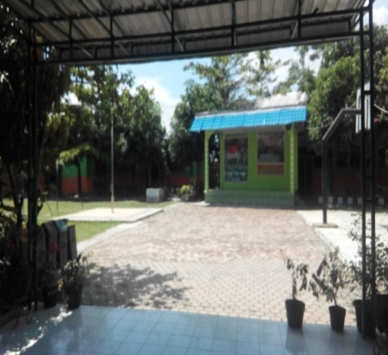
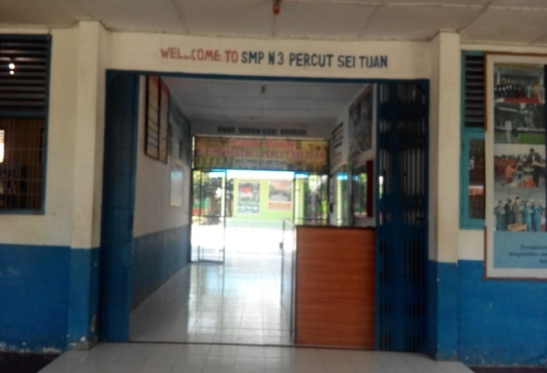

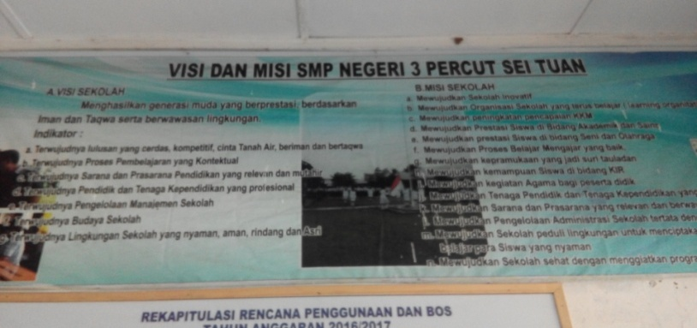
Wawancara bersama Guru BK Pada
Penelitian Kematangan emosional
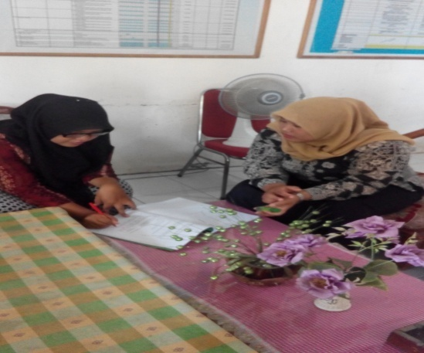
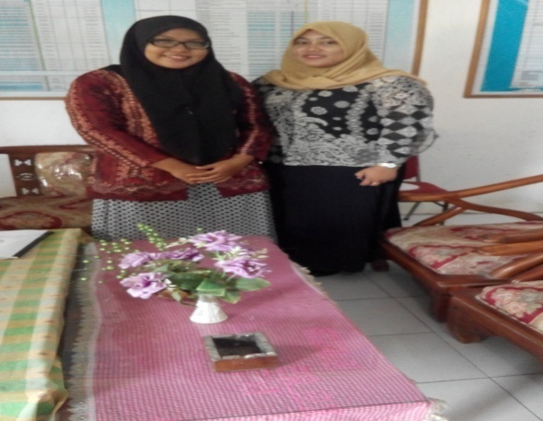

Penyebaran Angket Try- Out Pada siswa

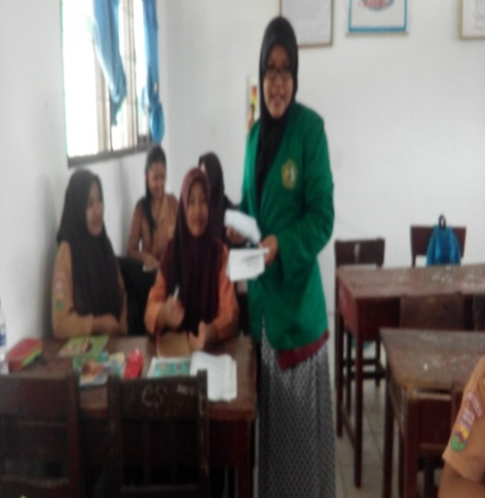
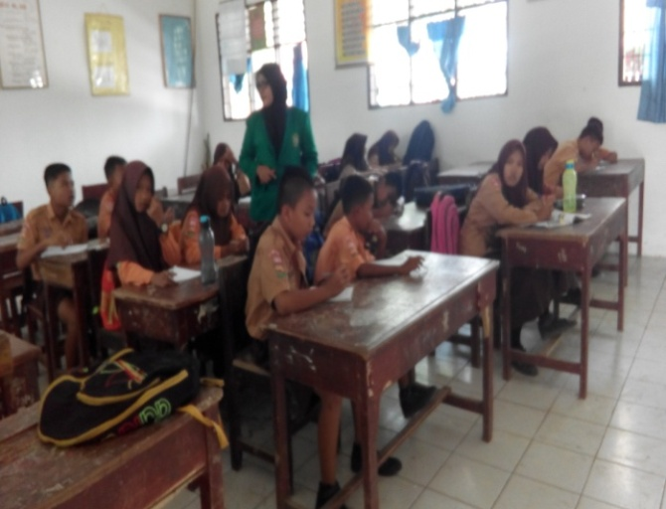

J

Penyebaran Angket Pada 10 siswa Kematangan Emosional
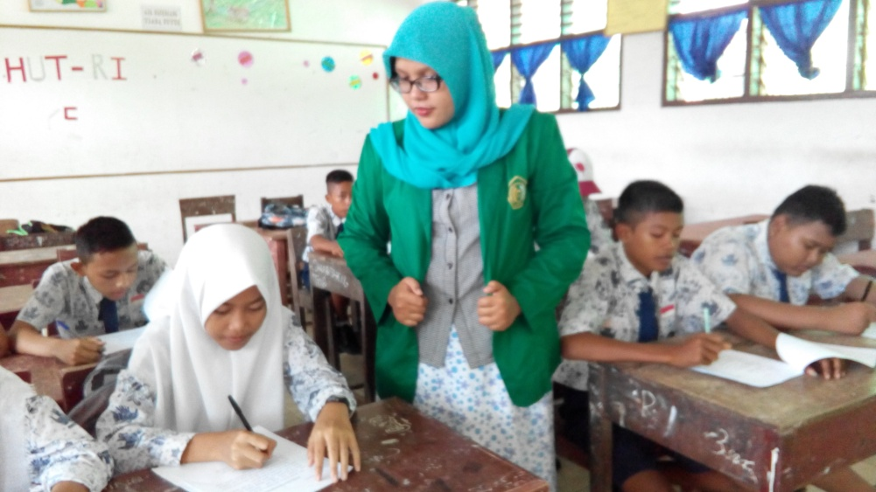
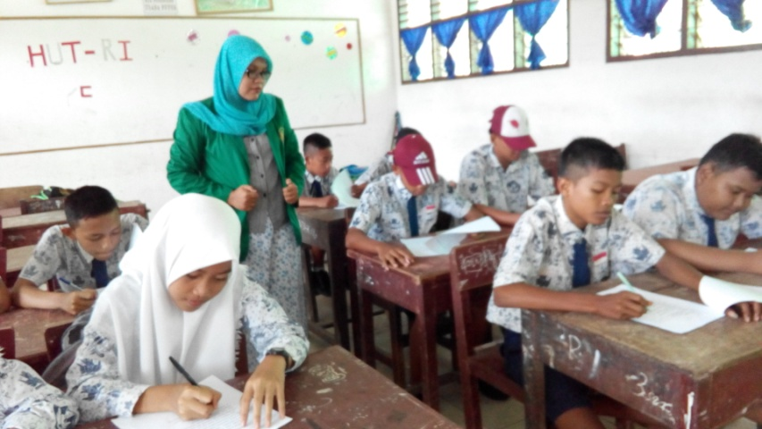

Foto Bersama siswa Kelas VIII-1 dan VIII-2

